**UNIDAD TECNICO PEDAGOGICO 2020 –APRENDIENDO EN LINEA MINERAL CORREO**

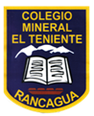**INSTITUCIONAL DOCENTE:** francisca.osse@colegio-mineralelteniente.cl(1ºA) marcela.jimenez@colegio-mineralelteniente.cl(1ºB)

Yasna.urbina@colegio-mineralelteniente.cl(1ºC)

**TICKET DE SALIDA GUÍA Nº19**

**NOMBRE ESTUDIANTE**: ______________________________________________________ **ASIGNATURA:** Lenguaje y Comunicación

Curso: _____________________ Letra : _________________ Fecha : ____________________



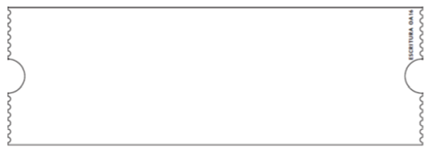

**Ticket de salida**

Un día de verano en Groenlandia se parece a un día de:

**a) invierno en el sur de Chile b) otoño en el centro de chile c) invierno en el norte de Chile**



**Ticket de salida**

Para abrigarse los esquimales usan pantalones, guantes y botas hechos con:

**a) piel de focas b) piel de lobos c) piel ballenas**